Муниципальное дошкольное образовательное учреждение
Детский сад «Чебурашка» п. Советский

Конспект развлечения для детей разновозрастной группы (старший возраст)

«ЧТО НА РУСИ ОЗНАЧАЛО СЛОВО «ЖАВОРОНКИ»

2016г

Цель: воспитывать любовь к народному творчеству, дать детям представление о народном празднике («Сороки»), способствовать развитию интереса к народным обычаям, играм через народные заклички.
Используемая музыка:
- «Русский хоровод» исп. Оркестр народных музыкальных инструментов, дирижер В. Красноярцев.
- «Жаворонок» муз. П. И. Чайковского.
- Хоровод «Земелюшка - чернозем».
4. «Весна, весна» муз. народная
Ход занятия:
Дети входят в музыкальный зал. Звучит «Русский хоровод».
1 ребенок: 22 марта в православной России отмечается праздник «сороки» Почему «Сороки»?
2 ребенок: Есть поверье, что в этот день из теплых стран прилетает 40 разных птиц. И первая из них – жаворонок. В этот день хозяйки пекли из простого теста «жаворонков».
3 ребенок: Жаворонок – одна из чистых божьих птиц. Есть легенда о происхождении жаворонка:
Бог подбросил высоко вверх комочек земли и превратил его в серую, как земля, птичку – Жаворонка.

5 ребенок: На солнце темный лес зардел,
В долине пар белеет тонкий,
И песню раннюю запел
В лазури жаворонок звонкий.

Он голосисто с вышины
Поет, на солнышке сверкая:
Весна пришла к нам молодая,
Я здесь пою приход весны…(Василий Жуковский)

6 ребенок: Под солнце самое взвился
И в яркой вышине
Незримый жаворонок поет
Заздравный гимн весне…(Евгений Баратынский)
7 ребенок: Не только поэты, но и композиторы посвятили этой неприметной серенькой птичке свои произведения. Послушайте одно из них.
Звучит «Жаворонок» П.И. Чайковского.

Под музыку входит Весна и жаворонок ребенок.
Весна: Я весна – красна!
Бужу землю ото сна.
Наполняю соком почки,
На полях рощу цветочки
Прогоняю с речек лед.
Светлым делаю восход.
Всюду: в поле и в лесу –
Людям радость я несу.
8 ребенок: Здравствуй, здравствуй,
Красавица, Весна!
Птичий домик у нашего окна
Скоро в домике будет веселье,
У крылатых жильцов новоселье!
Игра «Птички»(под русскую народную музыку дети в масках изображают полет птиц)
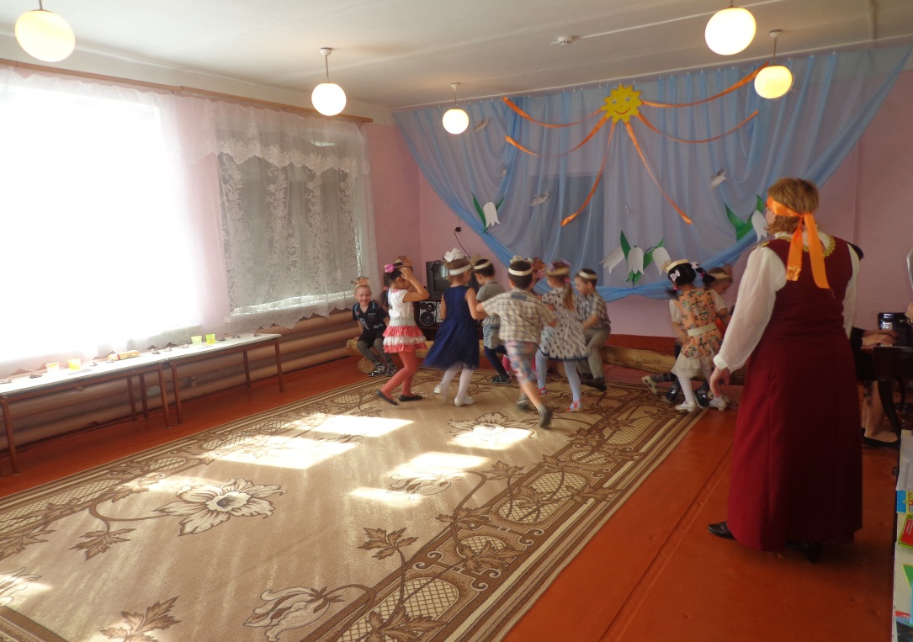
Весна: Прилет жаворонка во всех странах связывался с приходом весны. В этот день женщины выпекали из теста жаворонков и давали сначала коровам – в благодарность за молоко да масло; потом овцам – за теплые валенки, варежки да тулуп, а потом детям. И приговаривала:
(девочка держит в руках тарелку с выпеченными жаворонками)
8 ребенок:- Ой, вы жаворонки, жавороночки
Летите в поле, несите здоровье
Первое – коровье,
Второе – овечье,
Третье – человечье.

Весна: А дети бежали на улицу и кричали:
9 ребенок: Жаворонки, жавороночки!
Прилетите к нам,
Принесите нам лето теплое!
Унесите от нас зиму холодную,
Нам зима холодной надоскучила,
Руки, ноги отморозила.
Художественно-эстетическое развитие(рисование) «Жаворонки» (дети раскрашивают заранее сделанных птиц из соленого теста)
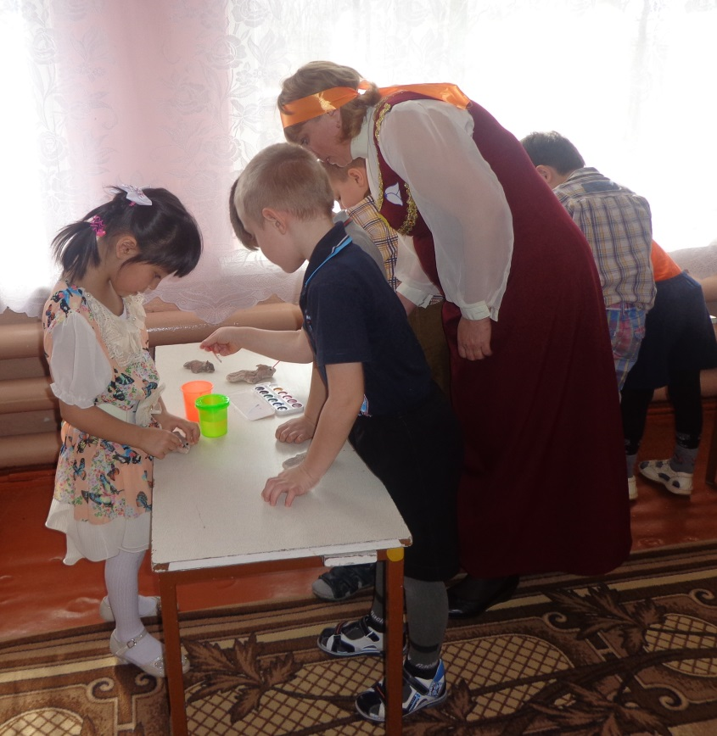
Закличка : «Жавороночки» Жавороночки, На соломочке,
Прилетите к нам, Принесите нам
Лето теплое, Весну красную.
Нам зима –то надоела, Весь хлебец – то поела,
Кувшин молока Красненько яичко.
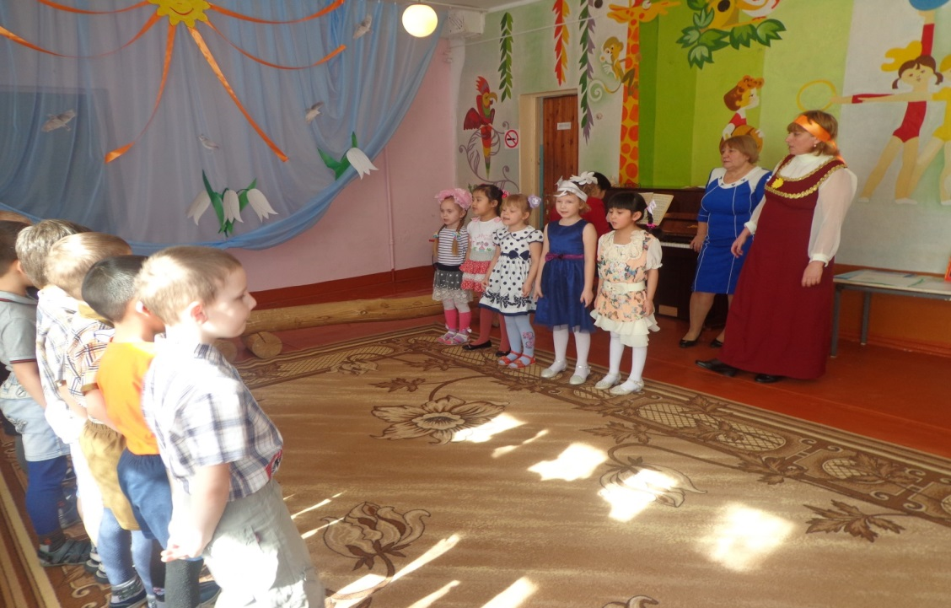

(после заклички дети дарят готовое изделие гостям)
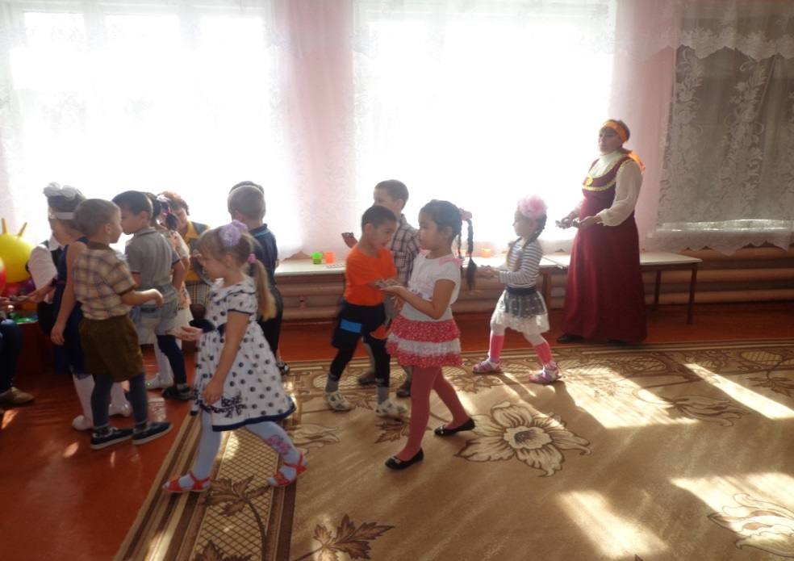
Весна: Девицы также совершали свои заклички, глядя на восток:
Мальчик: Весна, Весна красная!
Приди весна с радостью,
С великой милостью,
Со льном высоким,
С корнем глубоким,
С хлебом обильным.
Песня : «Весна, весна»
1.Весна, весна красная, Прийди, весна, с радостью,
С радостью великою, С милостью богатою.
2.Со льном высоким, С корнем глубоким,
С корнем глубоким, С хлебом обильным.
3.Весна, весна красная, На чем пришла, прибыла?
– На сошечке, на бороночке.
4.Весна, весна красная, Прийди, весна, с радостью,
5. С радостью великою, С милостью богатою.

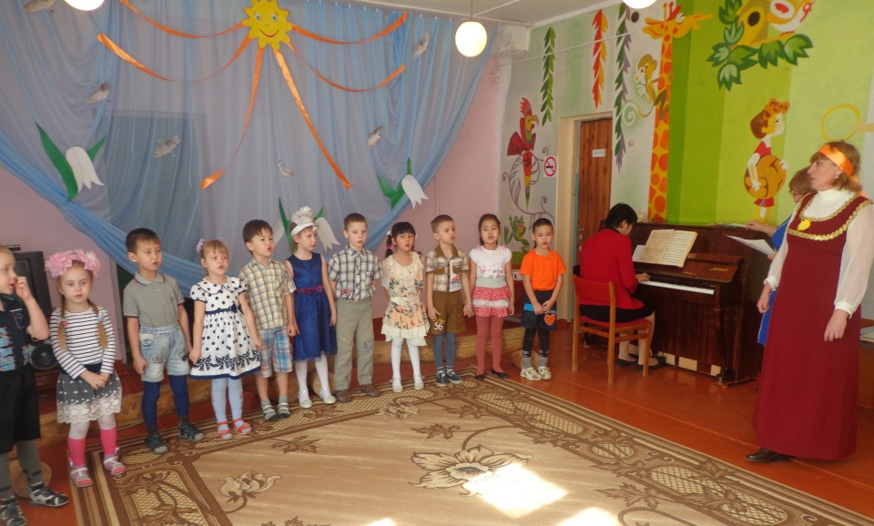

Ведущий: Весна, а наши ребятки знают о тебе много пословиц, поговорок, примет.
Дети:
Пословицы, поговорки:
1.Зима весну пугает, да все равно тает.
2.Весна днем красна, да и то не сполна.
3.Весною оглобля за ночь травой обрастает.
Приметы:
1.Ранний прилет грачей и жаворонков - к дружной весне.
2.Длинные сосульки – к долгой весне.
3.Дружная весна – жди большой воды.
4.Увидал скворца – весна у крыльца.
Хоровод «Земелюшка - чернозем».
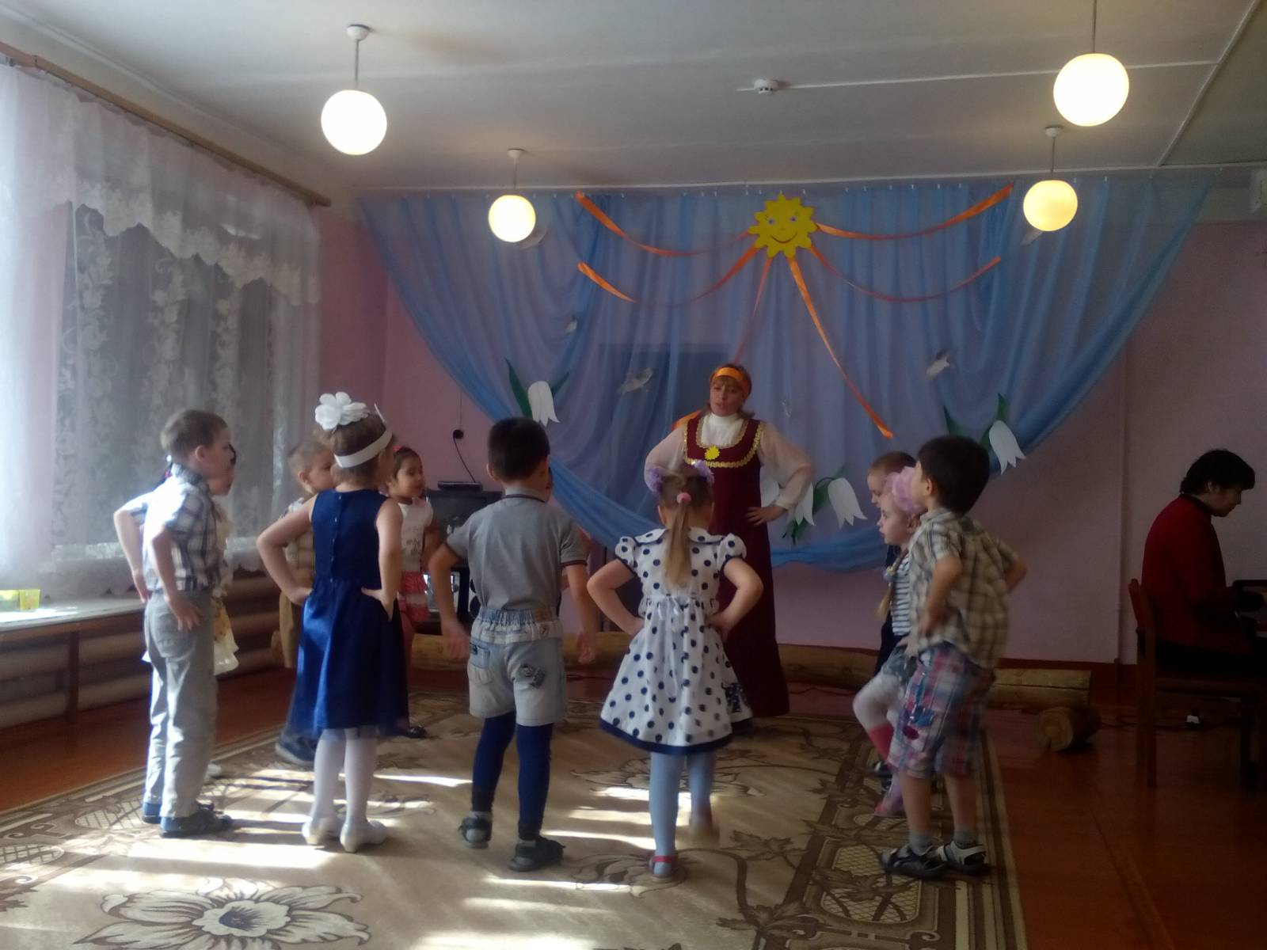

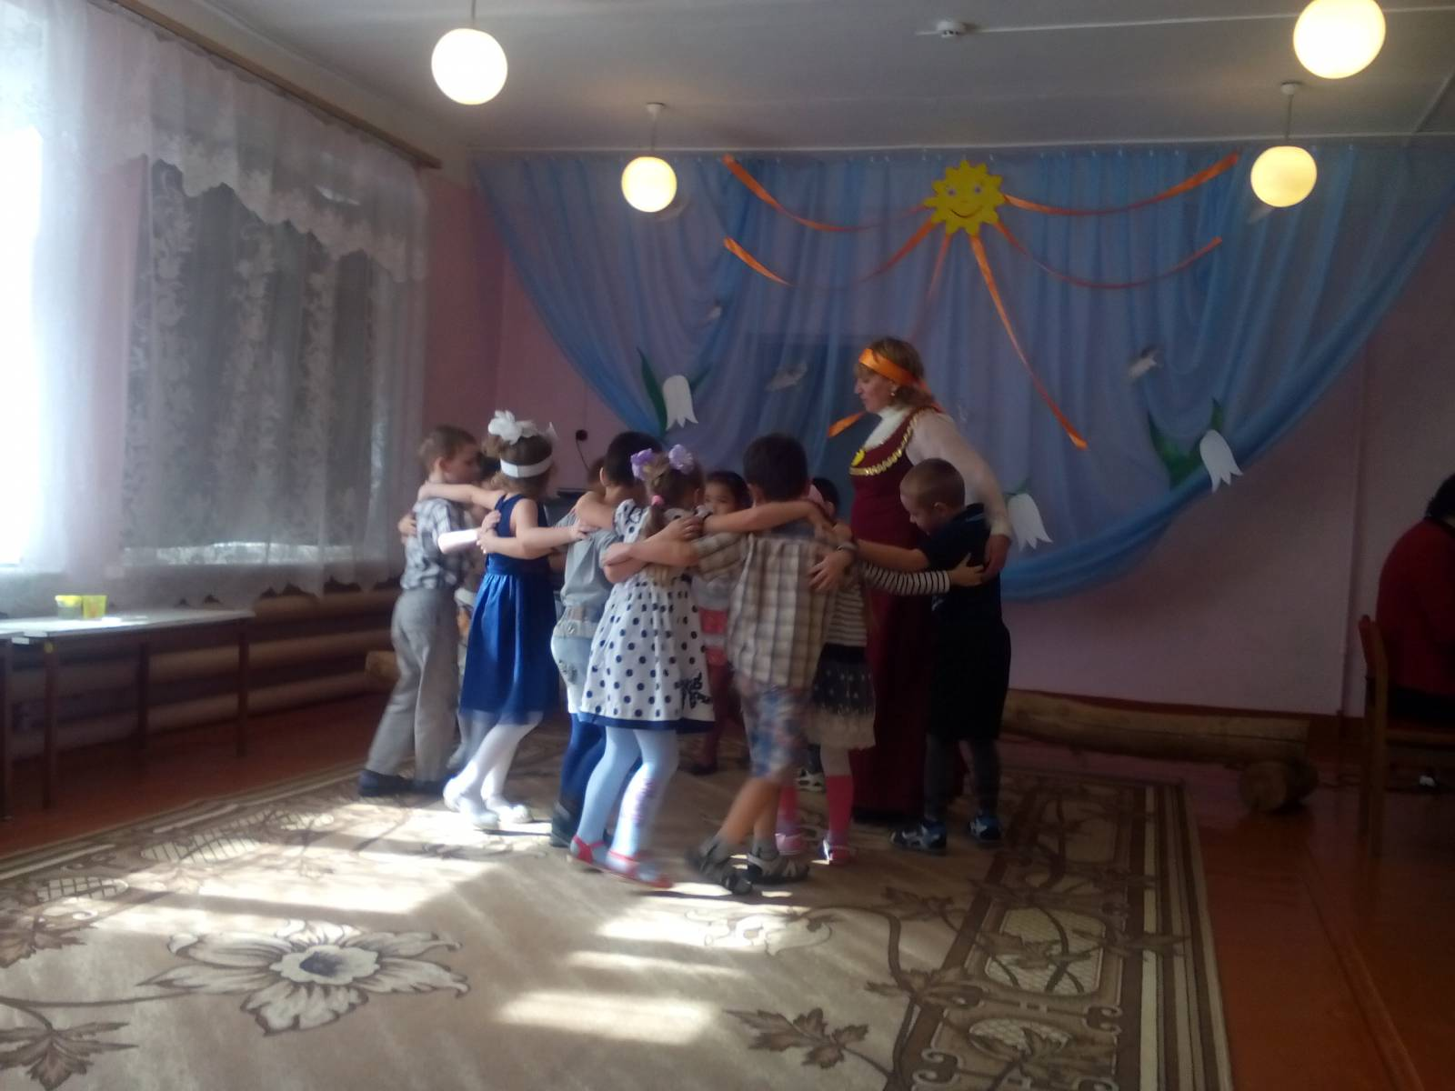

В конце развлечения Весна раздает угощение (выпечка жаворонков).

